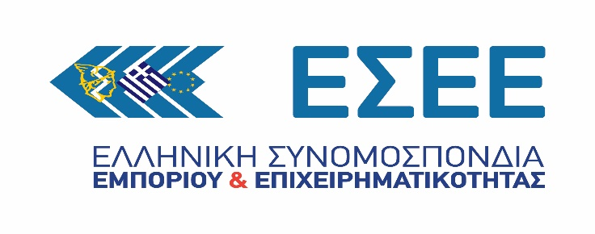
Αθήνα, 11 Ιανουαρίου 2021
ΔΕΛΤΙΟ ΤΥΠΟΥ
Προ των πυλών το «click in shop» σε ένδυση, υπόδηση, κόσμημα
Συνάντηση ΕΣΕΕ - Υπ. Ανάπτυξης και Επενδύσεων - Διαβεβαιώσεις από την κυβέρνηση για γρήγορη επιστροφή σε μία μορφή κανονικότητας
Στην ανάγκη άμεσης εξεύρεσης λύσης για τον απεγκλωβισμό του εμπορικού κόσμου από την ασφυκτική έλλειψη ρευστότητας που προκαλούν η πανδημία και τα παρατεταμένα lockdown συμφώνησαν σήμερα Δευτέρα 11 Ιανουαρίου ο Πρόεδρος της ΕΣΕΕ κ. Γιώργος Καρανίκας και η ηγεσία του Υπουργείου Ανάπτυξης και Επενδύσεων. Στη συνάντηση συμμετείχαν από την πλευρά της κυβέρνησης ο Υπουργός Ανάπτυξης και Επενδύσεων κ. Άδωνης Γεωργιάδης, ο Αναπληρωτής Υπουργός Ανάπτυξης και Επενδύσεων κ. Νίκος Παπαθανάσης και ο Γενικός Γραμματέας Εμπορίου και Προστασίας Καταναλωτή κ. Παναγιώτης Σταμπουλίδης.
Ο Πρόεδρος της ΕΣΕΕ ανέλυσε τα οξύτατα προβλήματα που δημιουργεί στις μικρομεσαίες εμπορικές επιχειρήσεις η παράταση του lockdown, καθώς μετά την απώλεια του εορταστικού τζίρου χάνονται και οι πωλήσεις των εκπτώσεων στις οποίες είχαν εναποθέσει τις ελπίδες τους για κάποιες ανάσες ρευστότητας. Για τους λόγους αυτούς ζήτησε να επαναλειτουργήσουν άμεσα, τουλάχιστον με τη μέθοδο «click in shop». Υπενθύμισε δε ότι η υποδειγματική τήρηση των κανόνων ασφαλείας από εμπόρους και εργαζόμενους έχουν αναδείξει τα μικρά και μεσαία εμπορικά καταστήματα σε χώρους μηδαμινής επιδημιολογικής επιβάρυνσης,
Η ηγεσία του Υπουργείου Ανάπτυξης και Επενδύσεων υπογράμμισε τη βούλησή της για γρήγορη επιστροφή συνολικά του λιανεμπορίου σε μία μορφή κανονικότητας. Διαβεβαίωσε πως έχει πλήρη εικόνα για την κατάσταση στην αγορά και ότι ήδη αναλαμβάνει πρωτοβουλίες για την άρση του αδιεξόδου στο οποίο έχουν περιέλθει οι μικρές και μεσαίες εμπορικές επιχειρήσεις. Στην κατεύθυνση αυτή δεσμεύθηκε πως με αποφάσεις της που θα ανακοινωθούν το αμέσως επόμενο χρονικό διάστημα δρομολογεί την εφαρμογή της μεθόδου «click in shop» ειδικά στους κλάδους ένδυσης, υπόδησης και κοσμήματος, δηλαδή τη λειτουργία τους με προκαθορισμένα ραντεβού συγκεκριμένου αριθμού πελατών ημερησίως.
Ο Πρόεδρος της ΕΣΕΕ κ. Γιώργος Καρανίκας δήλωσε σχετικά:
«Η αποδοχή από το Υπουργείο Ανάπτυξης της πρότασης του εμπορικού κόσμου να λειτουργήσουν έστω με τη μέθοδο του click in shop τα καταστήματα ένδυσης, υπόδησης και κοσμήματος είναι στη σωστή κατεύθυνση, εφόσον υλοποιηθεί χωρίς χρονοτριβή. Κάθε μέρα που περνά χάνεται πλέον για τις εμπορικές επιχειρήσεις και ο τζίρος των εκπτώσεων που για πολλές εξ αυτών είναι συνυφασμένος με την ίδια τους την επιβίωση. Οι διαβεβαιώσεις που λάβαμε από την ηγεσία του Υπουργείου δείχνουν ότι υπάρχει η βούληση για άμεσες αποφάσεις που θα σηματοδοτήσουν την επιστροφή συνολικά του λιανεμπορίου σε μια μορφή κανονικότητας. Οι μικρομεσαίοι έμποροι έχουν αποδείξει ότι τηρούν με απόλυτη προσήλωση τους κανόνες προστασίας της δημόσιας υγείας από την πανδημία και αυτό θα συνεχίσουν να πράττουν».

